

——《餐厅订座点餐管理信息系统》

专业年级：电子商务2014级

小组名单：何东琴、黄琦珺、任芷霖、宋丹阳

电子邮箱：2113826067@qq.com

中国矿业大学管理学院

二○一六年十月

**管理信息系统课程设计成绩明细表**

|  |  |  |  |  |
| --- | --- | --- | --- | --- |
| 大 类 | 细 类 | 要 求 | 细类合计 | 得分 |
| 选题 | 选题可行性 | 有现实基础，难度满足课程设计需要，而且适度（2） | 2 |  |
| 设计报告 | 系统需求获取 | 问题分析（5） | 19 |  |
| 用例模型（7） |
| 业务流程分析（5） |
| 可行性分析（2） |
| 系统逻辑模型 | 数据建模 | 20 |  |
| 过程建模 |
| （或） |
| 对象建模 |
| Axure系统原型（可选） |
| 系统设计 | 功能模块设计（2） | 14 |  |
| 数据库设计（6） |
| 输出设计（2） |
| 输入设计（2） |
| 其它相关部分内容（2） |
| 整体得分 | | 55 |  |
| 程序演示 | 功能完整 | 系统分析中的功能模块完整（4） | 8 |  |
| 模块功能设计准确、合理（4） |
| 程序运行正确 | 程序运行正确（2） | 12 |  |
| 各功能模块均完整实现（2） |
| 界面设计合理（4） |
| 其它（4） |
| 整体得分 | | 20 |  |
| 答辩情况 | 陈述情况 | 陈述逻辑清晰、重点突出（6） | 10 |  |
| 其它（4） |
| 回答问题情况 | 回答问题正确、表达清晰（5） | 15 |  |
| 其它（10） |
| 整体得分 | | 25 |  |
| 总 分 | | | 100 |  |

***小组成员得分：***

|  |  |  |  |  |  |
| --- | --- | --- | --- | --- | --- |
| 班级 | 学号 | 姓名 | 小组得分(50%) | 个人得分(50%) | 总评得分 |
| 电商2014-3班 | 09143702 | 何东琴 |  |  |  |
| 电商2014-3班 | 09143798 | 宋丹阳 |  |  |  |
| 电商2014-3班 | 09143797 | 任芷霖 |  |  |  |
| 电商2014-3班 | 09143796 | 黄琦珺 |  |  |  |

**摘 要**

具体内容具体内容具体内容具体内容具体内容具体内容具体内容具体内容具体内容具体内容具体内容具体内容具体内容具体内容具体内容具体内容具体内容具体内容具体内容具体内容具体内容具体内容具体内容具体内容具体内容具体内容具体内容具体内容具体内容具体内容具体内容具体内容具体内容。

关键词：某某、某某、某某

|  |
| --- |
| 目 录 |

1 前言 1

1.1 作业背景 1

1.2 选题说明 1

1.3 工作业绩 1

2 系统调查与问题分析 3

2.1 系统开发的背景调查 3

2.2 系统的可行性分析 3

2.2.1 经济可行性 3

2.2.2 技术可行性 3

2.2.3 操作可行性 3

2.2.4 社会可行性 3

3 系统分析 3

3.1 需求分析 3

3.1.1 项目的初步范围 3

3.1.2 主要功能模块 4

3.2 UML对象建模 4

3.2.1 对象建模概述 4

3.2.2 用例模型 4

3.2.3 用例描述 5

3.2.4 系统活动图 5

3.2.5 业务流程图 5

3.2.6 业务流程分析 5

3.2.7 类图 5

4 数据库设计 5

4.1 需求分析 5

4.1.1 功能需求分析 5

4.2 系统概念结构设计 5

4.2.1 实体 5

4.2.2 实体之间的联系 5

4.2.3 局部ER图 6

4.2.4 全局ER图 6

4.3 逻辑结构设计 6

4.3.1 ER图到关系模式的转换 6

4.4 数据流图 6

4.4.1顶层数据流图 6

4.4.2 系统局部系统数据流图 6

4.5 数据字典 6

4.5.1顶层数据流图 6

4.5.1顶层数据流图 6

4.6 表结构设计 6

5 模块结构规划 6

5.1 前端界面设计 7

5.1.1订餐首页布局设计 7

5.1.2用户登录和注册 7

5.1.3用户个人信息 7

5.1.4菜品详细信息 7

5.1.5订餐模块 7

5.2 后台管理设计 7

5.2.1管理员登录 7

5.2.2菜品信息管理 7

结束语 7

主要参考文献 7

# 1 前言

## 1.1 作业背景

本文根据《管理信息系统》课程要求而做。

3b课程作业要求如下：

用管理信息系统开发工具（例如Visual Basic、Visual Foxpro、Access、PowerBuilder、Delphi等）开发一个实用的中小型管理信息系统。

1．根据课程设计时间选择适当规模大小的设计课题。

2．根据合理的进度安排，按照系统开发的流程及方法，踏实地开展课程设计活动。

3．课程设计过程中，根据选题的具体需求，在开发各环节中撰写相关的技术文档，最后提交详细的课程设计报告，至少包括系统可行性分析报告、系统分析报告、系统设计报告三个主要部分。

4．开发出可以运行的管理信息系统，通过上机检查。

## 1.2 选题说明

现如今，互联网已经遍布我们的生活，无论是吃饭、购物，还是旅游、运动，人们都通过互联网来进行。与此同时，人们对吃的要求以及服务要求不断提高，对吃饭的排队、点餐的要求也越来越高，我们小组的在线选座订餐管理信息系统旨在方便客户、会员在线选座、订餐，提高餐厅的工作服务，在客人到达餐厅之时准时为客户提供服务。这样做不仅节省客户排队等候的时间，也提高了餐厅工作效率，大大使用互联网方便人们的生活。

(1)基本思路

本系统运用计算机系统来实现餐饮企业工作流的信息化管理，采用面向对象的开发方法以及Java语言，依靠Visual studio2010作为开发工具,使用MySQL网络数据库存储数据。实现了客户点餐、客户选座、菜品评价、收银管理四大功能，解决餐饮企业中客户点餐速度慢、服务员登记不清楚、厨师配菜速度慢、菜谱更新不及时且不直观、会员管理混乱的现象。

(2)作业目标

* 实现系统调查与问题分析
* 实现系统分析
* 实现数据库设计分析
* 实现模块结构规划
* 实现程序模块
* 完成在线选座订餐管理信息系统报告

## 1.3 工作业绩

自我评定 小组自评： □优 □良 □中 □及格

|  |  |  |
| --- | --- | --- |
| 姓名 | 小组分工 | 自评结果 |
| 何东琴 | 报告撰写 |  |
| 宋丹阳 | 系统与程序设计 |  |
| 黄琦珺 | 模型图绘制 |  |
| 任芷霖 | PPT与系统需求分析 |  |

# 2 系统调查与问题分析

## 2.1 系统开发的背景调查

我国的餐饮市场经过30多年的改革开放及发展，可以说我国正迎来一个餐饮业大发展的时期，市场潜在力量巨大，远景很是广阔。根据中国烹饪协会发布的2009年度餐饮业发展报告显示，即便在经济遭受重创的2009年，全社会餐饮业零售额达依然到17998亿元，同比增长16.8%。其中，每月的零售额均超过1300亿元，增长率稳定在14.4%至21.6%。在各类消费性支出中增幅居前，仅次于交通和通信支出。

与此同时，我国餐饮业发展的质量和内涵也发生了重大变化。行业的经营领域和市场空间不断拓宽，经营档次和企业管理水平不断提高，经营业态日趋丰富，投资主体和消费需求多元化特点更加突出，网点数量和人员队伍继续扩大；餐饮市场更加繁荣，消费的个性化和特色化的趋势明显，追求健康营养和连锁规模发展成为主题。集团化、品牌化、产业化和国际化的发展步伐加快，餐饮现代化的进程不断推进。

近几年来，中国餐饮业的发展一直保持强劲快速增长同时，也看到目前餐饮行业普遍存在的问题。餐饮企业的发展一直处于自我摸索、自我运作、自我积累和自我完善为主的状态，利润低、承载重、支撑小、发展难的特点突出。餐饮企业在产品标准化技术设备开发、连锁管理体系的建立、专业人才的培养、吸纳资本投入、理论指导和信息交流等方面的条件十分不足，存在着技术开发与设备配套难、管理与人才难、配送渠道与发展资金难、沟通交流与合作难等深层次因素的制约，行业平台和基础支持力量不强，对企业发展产生较大的影响。

随着社会的发展，人们生活水平的提高，人们对餐饮行业的服务要求也逐渐提高，传统的线下到店点餐已经无法满足人们的需求，传统线下点餐的缺点显而易见：耗时长、效率低下、出错率高、存在滞后性、用户体验不佳、现场混乱无法掌控。因此信息化管理是现代企业适应时代潮流一个不可以逃避的选择。

在信息化全方位覆盖生活的当下社会，建立基于WEB技术的在线订座点餐系统是十分必要的。在线订座点餐系统主要针对客户到店之前相关的一系列工作的管理以及客户离店之后对餐厅的评价等信息的管理，而网上在线订座点餐系统能够把客户到店前、到店后的时间有效利用起来。这种模式的效率相比线下点餐，效率提高简直不只一点半点，所以一个餐厅有一个在线订座点餐系统是很有必要的。

## 2.2 系统的可行性分析

### 2.2.1 经济可行性

#### 2.2.1.1 项目投入

在项目投入方面，主要分为人力资源、固定资产投入、维护成本三个方面。系统的开发是由开发人员对程序开发的实践学习而来，程序开发团队已经具备相关知识，餐厅无需投资更多培训费用，且软件开发过程中投入的成本不高。以后餐厅网站维护，系统检修等维护费用应计入相关工作人员工资发放支出。固定资产投入方面，需要的硬件设备如多媒体计算机等都为餐厅现有设备，因此不需要更多投资。

因此项目投入经费完全等于软件开发及维护人员的工资发放支出（包含直接工资成本、奖金、差旅费）以及后期系统维护相关人员的工资，这些费用在餐厅预算之内。

#### 2.2.1.2收益分析

软件开发后即投入使用，收益主要来源于定量收益和非定量收益。

定量收益表示账目上资金增加的部分，包括系统为餐厅带来的预计开支降低和预计价值增值。餐厅建设完成后，顾客可网上预订，即可减少了实体门店的工作人员，节省开支。非定量收益主要体现在用户服务的提高和对菜品管理高效化上。在用户体验方面，本系统节约了用户到店点餐以及等待菜品上桌这一段时间，并且充分利用了厨房的时间，提高了厨房的工作效率，而且对用户评价菜品的数据分析，可以为厨房修改菜品提供意见，使得菜品的口味改进进一步符合大众化的口味。这一方面带来的收益是不可估量的。

总的来说，本管理系统带来的收益不仅仅是节约人力，更进一步带来的收益是餐厅对产品的规划方面，而这一部分带来的收益是不可估量的。

### 2.2.2 技术可行性

技术可行性评价是通过原有系统和欲开发系统的业务流程图和数据流图，对系统惊醒比较，分析欲开发系统越油的优越性，以及对设备、现有软件、用户、系统运行、开发环境、运行环境和经费支出的影响，然后评价系统的技术可行性。在此，开发团队根据在线点餐系统的具体功能、性能，选择相应的开发工具进行开发。

#### 2.2.2.1 技术可行性分析的前提

1、功能

会员服务、订座排号、在线点餐并付定金、菜品评价、菜品信息管理、会员信息管理、订座处理、订单处理。

2、性能要求

提供友好的用户接口、快捷方便的用户操作方式。订单信息必须及时更新，无差错存储在数据库，保证数据的完整性与一致性。

3、目标

用户快速查询菜品信息并网上点餐、订座；方便管理员对信息的输入、管理；具有良好的扩展性，为以后升级提供方便。

#### 2.2.2.2 开发和维护

1、系统运行预计寿命：3年

2、设备

硬件、外部设备（多媒体计算机一台、打印机一台、扫描仪一台）

运行本系统所要求的硬件设备最小配置：

Intel Pentium 166MHz、内存512M；

I/O设备：显示器、鼠标、键盘。

3、开发工具及说明

数据库：MySQL 5.7；

编译程序：Eclipse Java EE；

前台开发：Bootstrap。

本系统使用Java语言进行后台程序代码的编写，前台页面上使用HTML标准化语言设计，主要开发模式采用Strut框架，各个前端页面的数据通讯采用Session技术。Java语言的JSP技术目前已经是Web开发的入门基础，HTML标准化语言也是Web开发的必备工具，Session和Java Mail邮件技术也都是成型多年的技术，数据库操作使用对于是系统开发的基础技术。综上所述，在开发上采用的技术均为成熟技术，所以在技术实现上是完全可行的。

4、控制

本系统是以中文版Windows 7版本的操作系统来控制系统运行。

本系统主要是一个数据库管理和查询的系统，现有的技术已较为成熟，优秀的开发平台为整个系统提供了强有力的保证，加上优秀的开发人员和完善的开发环境，64位系统的顺利开发提供了技术保证。

### 2.2.3 操作可行性

用户可以通过注册登录餐厅官方网站进行菜品、座位信息查询。可操作选座、订餐、预付定金、退订、订单查询等功能。管理员也可以在后台添加、删除、修改菜品、座位信息，对注册用户和订单信息进行管理。餐厅工作人员在短期的培训后能够了解系统功能和方法，很快适应系统，不必对业务流程进行重大调整就能运行。因此，本系统在操作上也是可行的。

### 2.2.4 社会可行性

本系统相比于网上现有的订餐选座系统来说，既有相似的地方也有不同的地方，所以不存在抄袭现象，并且暂无此方面订餐选座管理信息系统的专利，不存在侵权。该系统为独立发开，并没有侵权或者抄袭等违法情况，也没有被申请过专利，所以在法律方面不会存在侵权专利权、侵犯版权等问题，完全按照合同规定的责任履行。在政策可行性方面，也无地方政府（或其他机构）的限制。因此，该系统在社会运营也是可行的。

# 3 系统分析

## 3.1 范围定义阶段

范围定义阶段是系统分析的传统方法中的第一个阶段，在这个阶段我们需要为系统定义一个项目范围以及与该项目涉及的相关问题、机会和指示，并且对这 些问题的机会和指示按照紧急程度、可见性、所得收益和优先权进行评估。在这个阶段就只是提出问题和分析机会，不需要其他多余的操作，因此问题的确定直 接影响的后面的分析，所以必须给系统一个明确的问题范围，决定之后的分析设计工作的方向。

### 3.1.1 问题陈述

|  |  |  |  |  |
| --- | --- | --- | --- | --- |
| 问题简要描述 | 可见性 | 年收益（元） | 优 先 权 | 建议方案 |
| 客人到店点餐速度慢，耽搁服务员以及客人自己的时间 | 高 | 工 作 量 的 30% | 2 | 开发 MIS 系统 |
| 各个部门之间的沟通不够及时，信息传递不畅 | 中 | 工 作 量 的 10% | 3 | 开发之后改进 |
| 厨房在等客人点完餐之后开始做菜，效率太低，导致客人半天吃不上饭 | 高 | 工 作 量 的 50% | 1 | 开发 MIS 系统 |

### 3.1.2 项目的初步范围

1、系统数据：菜品信息、订单信息、用户信息、管理员信息、餐桌信息、权限管理信息

2、业务过程：菜品信息管理、座位信息管理、用户信息管理、订单生成、网上预付、订单查询、订单删除、订单修改、菜品评价

3、接口对象：用户、管理员、在线订餐选座管理系统

## 3.2 问题分析阶段

问题分析阶段主要来说其实就是回答两个问题“提出的问题真的值得解决吗？”和“构建一个系统真的是必要的吗？”。这两个问题无疑是为范围定义阶段 的分析确定了一个明确的理解。这个阶段的目标就是全面的研究理解问题领域并且分析系统开发会存在的问题、机会和约束条件。

### 3.2.1 分析问题领域

下图是关于在线订餐选座管理系统中涉及到的一些主要使用者以及与该系统关联的用户所涉及的操作。前台是根据会员客户所下订单以及预定座位信息，生产订单并将信息并通过在线订餐选座管理信息系统反馈给后台管理员，主要使用该系统的订单管理（预定座位，点餐，确定订单），给菜品打分等功能，后台管理员主要查看用户订单，确定用户所定菜品和座位是否正在使用并对客户反馈信息，以及对菜品信息、座位信息的增删改。

在线点餐选座管理信息系统

预定座位

在线点餐

菜品评价

菜品信息管理

座位信息管理

订单处理

用户

管理员

超级管理员

添加管理员

查看所有信息

图3-1

### 3.2.2 分析问题和机会

|  |  |
| --- | --- |
| 问题 | 机会 |
| 客人到店之后点餐速度慢，耽搁服务员以及客人自己的时间。 | 节约用户时间，这对本系统来说是一个机会。本系统为客户提供提前点餐的服务，并且提供提前选座位的服务，这样节约了客户的时间以及服务员的时间，提高了工作用餐的效率。 |
| 各个部门之间的沟通不够及时，信息传递不畅。 | 改善部门之间的沟通问题，能有效提高餐厅服务效率，吸引更多客人。 |
| 厨房在等客人点完餐之后开始做菜，效率太低，导致客人半天吃不上饭 | 为客户提供提前点餐的服务，让厨房提前为客户准备菜品，这样不仅节约了客户在店等待的时间，而且提高了餐厅的餐桌利用率，还使厨房的工作变得井井有条，增加餐厅的市场价值，吸引更多的客户。 |

### 3.2.3 分析现有系统业务流程

业务流程分析(Business Process Analysis（BPA）是对业务功能分析的进一步细化。业务流程分析的目的是：形成合理、科学的业务流程。通过分析现有业务流程的基础上进行业务流程重组（BPR），产生新更为合理的业务流程。帮助确定流程工作与合作建模的基本要素，更好地分析理解其同其他要素的关系，例如业务目标、业务策略、面对的问题、产生的影响、[组织机构](http://baike.so.com/doc/5430040.html)参与者或者相关的企业架构。

根据原有订餐的管理信息系统进行改进，分析得出如下的在线订餐选座管理信息系统流程图：

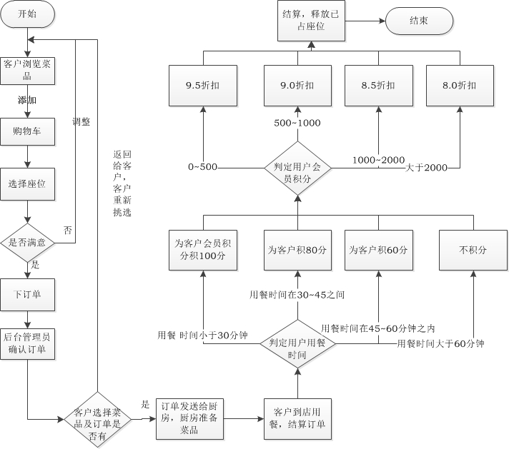

图3-2系统流程图

以及有关于该系统用户的用户业务流程图：

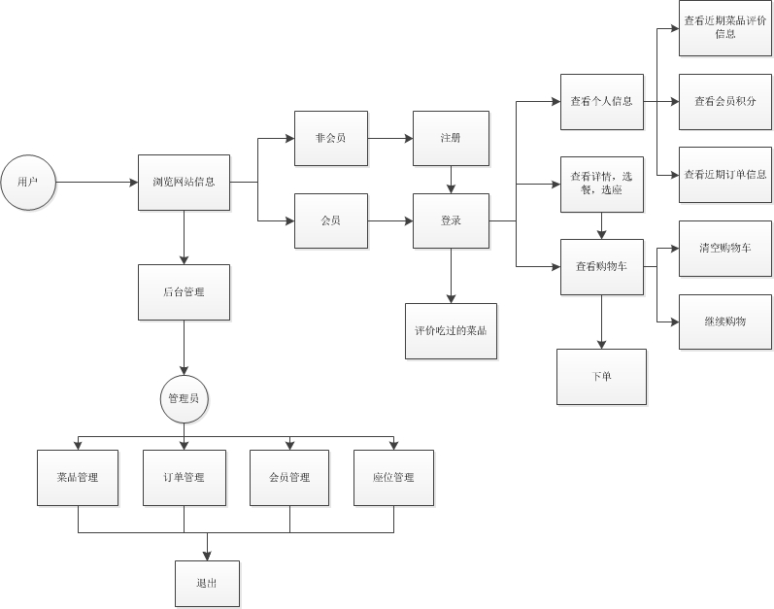

图3-3 用户业务流程图

### 3.2.4 制度系统改进目标

传统的订餐以及现有的在线订餐系统都存在一定的问题，例如传统订餐需要客人到达饭店才能开始点餐，点完餐 之后，厨房才开始做，这一段时间被严重浪费，导致餐厅效率低下。本系统实现的主要目标是改进这一段时间的效率，虽然说现如今已经有很多可以提前点餐的系统，但他们的系统只是提供提前点餐这一项服务而已，本系统的业务目标是实现用户开始之前的一系列服务，包括客户的点餐、选座、预付定金、厨房为客户准备菜品等。虽然说这样的服务存在一定的风险，但本系统提供一系列的约束措施来降低这些风险。

## 3.3 需求分析阶段

### 3.3.1 定义需求

根据餐厅订座点餐管理系统的基本需求，本系统需要完成的具体任务如下：

1、会员服务。用户需注册为会员后，才可进行订座点餐服务。每次点餐会赠送相应数量的会员积分，积分可以用于享受优惠。

2、订座排号。会员进入主页，可以输入用餐人数及用餐时间来订座，当该用餐时间没有空位时，自动进行排号。

3、在线点餐并付定金。会员操作完订座后，可以选择是否进行在线浏览菜单及菜品评价并点餐，点餐完成后需支付一定比例的定金。

4、菜品评价。用餐完毕后，会员可以对菜品进行评分。

5、菜品信息管理。后台管理员通过后台页面添加新菜品，查看已有的菜品评分后选择修改菜品信息或删除菜品。

6、会员信息管理。

7、订座处理。收到会员订座信息后，查看该时段是否有空位，有则返回订座成功的信息给会员，没有则进入排号并返回排号信息给会员。

8、订单处理。确认收到会员点餐清单和定金后，查看会员是否订座成功，成功则发送订单信息到厨房。

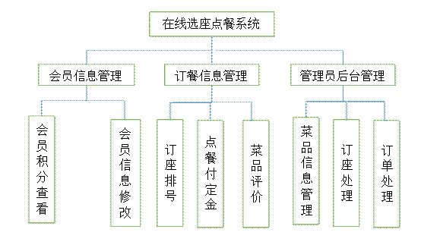

### 3.3.2 用例模型

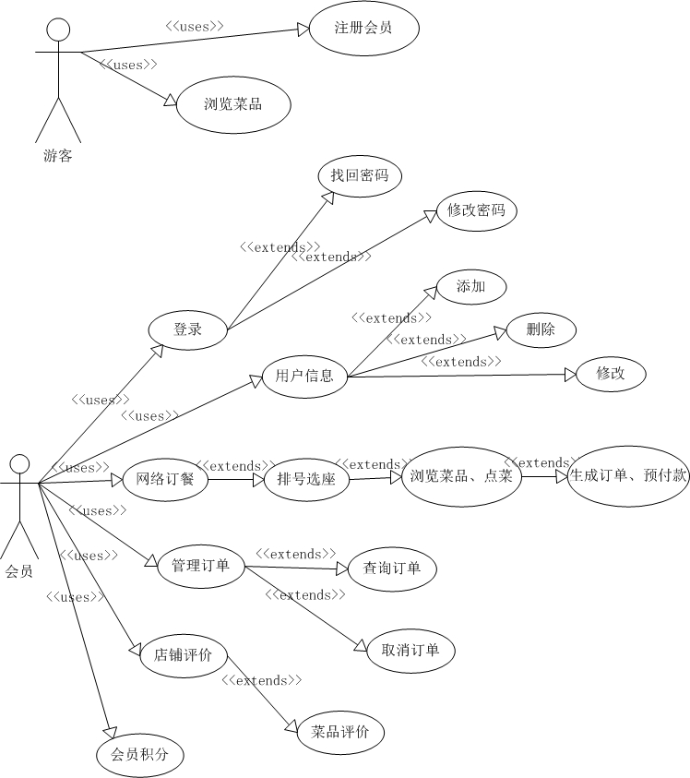图3-1 用户用例图

图3-1中描述了用户在使用在线选作点餐系统进行时所拥有的权限。我们都知道在订单管理下可以设置两个部分，一个是管理员权限，另一个是用户权限。游客可以预览菜品，在有订座需求的情况下可注册成为会员进行进一步的选座点餐。会员可以对自己的信息进行添加、删除、修改三项基本权限，用户可以根据自己的不同需求进行操作来完善个人信息。结合在线选座点餐的实际情况，系统在订单业务层面赋予了用户网络订餐和店铺评价两个功能。用户在线选定合适座位后可以浏览菜品进行点餐。在订单完成后可以对店铺或具体菜品进行评价。

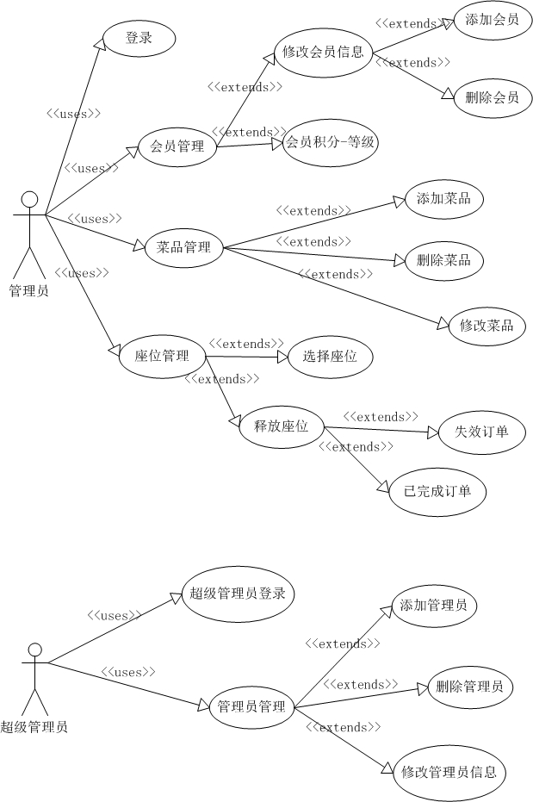

图3-2 管理员用例图

图3-2描述了选座点餐系统管理员在系统中所具备的权限。超级管理员拥有最大权限，可以对所有管理员进行添加删除修改。普通管理员可以添加、删除、修改自己的信息。就订单业务层面而言，管理员的权限包括三大块：菜品管理、会员管理。首先管理员要在餐厅网站上发布菜品信息供用户浏览，还可以修改、删除菜品信息的操作。对于注册会员可以进行用户信息添加、修改、删除操作。订单管理方面，管理员当然也具有查询已选座位的权限。

### 3.3.3 用例描述

**一、用户**

**1、游客注册**

|  |  |
| --- | --- |
| 用例名称： | 游客注册 |
| 简要说明： | 游客注册成为在线选座点餐系统的会员 |
| 前置条件： | 游客已打开在线选座点餐系统的页面 |
| 基本事件流： | 1.游客打开注册页面。  2.游客输入用户名、密码、再次输入密码。  3.单击“提交”按钮。  4.系统将验证登录用户名的有效性和重复性、两次输入密码的正确性，如果都正确显示“注册成功”，反之提示重新输入。 |
| 其他事件流： | 游客在执行基本事件流时点击“取消注册”，则退出注册页面返回售票系统主页面。 |
| 异常事件流： | 系统注册时出现系统故障，例如网络故障，服务器故障，系统弹出系统异常页面，提示注册失败。 |
| 后置条件： | 无 |
| 未解决问题： | 无 |

**2、会员登录**

|  |  |
| --- | --- |
| 用例名称： | 会员登录 |
| 简要说明： | 会员登录在线选座点餐系统 |
| 前置条件： | 用户已注册 |
| 基本事件流： | 1. 会员请求进入在线选座点餐系统。  2. 会员打开登陆页面  3. 用户输入用户名、密码，单击“登录”按钮。  4. 系统将验证登录用户名和密码的正确性，如果都正确则进入在线选座点餐系统，反之提示重新输入。 |
| 其他事件流： | 会员在执行基本事件流时点击“忘记密码”，则跳转到找回密码页面。 |
| 异常事件流： | 系统登录时出现系统故障，例如网络故障，服务器故障，系统弹出系统异常页面，提示会员登录失败。 |
| 后置条件： | 无 |
| 未解决问题： | 无 |

**3、个人信息管理**

|  |  |
| --- | --- |
| 用例名称： | 个人信息管理 |
| 简要说明： | 用来维护会员的相关信息：用户名和密码等 |
| 前置条件： | 用户已登录 |
| 基本事件流： | 1. 会员打开个人信息管理页面  2. 会员分别单击“添加” 、“修改” 、“删除” 按钮，对个人信息进行相应操作的管理，单击提交按钮。  3. 系统更新最新的会员信息。 |
| 其他事件流： | 用户在执行基本事件流时点击“返回”，则返回到上一次最新保存的个人信息管理页面。 |
| 异常事件流： | 系统登录时出现系统故障，例如网络故障，服务器故障，系统弹出系统异常页面，提示会员登录失败。 |
| 后置条件： | 无 |
| 未解决问题： | 无 |

**4、网络订餐**

|  |  |
| --- | --- |
| 用例名称： | 网络订餐 |
| 简要说明： | 产生原因：会员对网络订餐的需求  大概过程：会员登录在线选座订餐系统，根据自身需预订就餐座位（包括人数、时间）、浏览并选择菜品，支付部分定金（全部金额的50%），生成订单。  输出结果：登录系统后，会员根据自身需求预定座位，选择需要就餐的菜品，生成订单。 |
| 优先级别： | 高 |
| 前置条件： | 会员对网络订餐有需求 |
| 基本事件流： | 会员注册并成功登录。  会员在网络上成功预约座位  会员浏览网页上提供的菜品信息。  系统将菜品信息反馈给会员。  会员进行在线预约点餐。  会员提交订单并支付部分定金，系统更新餐厅座位表。  订单生成，预约成功。 |
| 其他事件流： | 用户若没有登录系统，则提示用户先登录；若用户未注册，则提示用户先注册会员账号。  用户在执行基本事件流时点击“取消预约”，则系统关闭退出订餐页面。 |
| 异常事件流： | 系统保存结账信息时出现系统故障，例如网络故障，服务器故障，系统弹出系统异常页面，提示结账失败不能生成订单。 |
| 后置条件： | 生成订单 |
| 未解决问题： | 无 |

**5、订单管理**

|  |  |
| --- | --- |
| 用例名称： | 订单管理 |
| 简要说明： | 用户可查询已生成订单，并对订单提出取消订餐申请 |
| 前置条件： | 网络订餐完成 |
| 基本事件流： | 1、单击进入“订单”页面。  2、系统反馈用户订单信息（订单生成时间、预定就餐时间、已选菜品信息、选座信息）。  3、单击“取消订单”按钮，弹出确认取消订单窗口。若用户单击“取消”则返回订单页面，反之跳转取消订单申请已成功发送页面。  4、扣除定金。若在预定就餐时间2小时前取消订单，则扣除定金的20%；若在预定就餐时间2小时内取消订单，则扣除定金的全部金额。 |
| 其他事件流： | 无 |
| 异常事件流： | 系统保存信息时出现系统故障，例如网络故障，服务器故障，系统弹出系统异常页面，提示失败。 |
| 后置条件： | 无 |
| 未解决问题： | 无 |

**6、店铺评价**

|  |  |
| --- | --- |
| 用例名称： | 店铺评价 |
| 简要说明： | 会员编写菜品评价 |
| 前置条件： | 会员已登录并且存在已完成订单 |
| 基本事件流： | 1、单击进入“会员专区” 中的“菜品评价”页面。  2、单击“添加评价”。  3、用户输入菜品名称和评价，提交上传。  4、页面跳转到更新后的菜品评价页面。 |
| 其他事件流： | 会员在执行基本事件流时点击“取消添加”，则退出添加菜品评价页面。 |
| 异常事件流： | 系统保存信息时出现系统故障，例如网络故障，服务器故障，系统弹出系统异常页面，提示添加失败。 |
| 后置条件： | 无 |
| 未解决问题： | 无 |

**7、会员积分**

|  |  |
| --- | --- |
| 用例名称： | 会员积分 |
| 简要说明： | 会员积分是对优质用户的奖励，该用例根据会员的消费状况以及用餐情况给会员用户一些福利。 |
| 前置条件： | 用户已登录注册并且在该餐厅消费，且满足在预定时间内到，在预定时间离开的先决条件。 |
| 基本事件流： | 1、会员用餐完成后，在系统上支付尾款。  2、系统根据用户就餐时间，给予用户一定的积分奖励  3、用户点击“积分查询”可查询当前累计积分及对应的折扣额度，系统将详细信息显示给用户。 |
| 其他事件流： | 无 |
| 异常事件流： | 系统保存信息时出现系统故障，例如网络故障，服务器故障，系统弹出系统异常页面，提示失败。 |
| 后置条件： | 无 |
| 未解决问题： | 无 |

**二、管理员**

**1、管理员管理**

|  |  |
| --- | --- |
| 用例名称： | 管理员管理 |
| 简要说明： | 超级管理员享有添加、删除和修改管理员信息的权限 |
| 前置条件： | 超级管理员已登录 |
| 基本事件流： | 1. 打开管理员信息管理页面  2. 单击“添加”、“修改”、“删除”按钮，对管理员信息进行相应操作的管理，单击“提交”按钮。  3. 系统更新最新的管理员信息。 |
| 其他事件流： | 超级管理员在执行基本事件流时点击“返回”，则返回到上一次最新保存的管理员信息管理页面。 |
| 异常事件流： | 出现系统故障，例如网络故障，服务器故障，系统弹出系统异常页面，提示更新失败。 |
| 后置条件： | 无 |
| 未解决问题： | 无 |

**2、会员管理**

|  |  |
| --- | --- |
| 用例名称： | 会员管理 |
| 简要说明： | 管理员享有添加、删除和修改会员信息的权限 |
| 前置条件： | 管理员已登录 |
| 基本事件流： | 1. 打开会员信息管理页面  2. 单击“添加”、“修改”、“删除”按钮，对会员信息进行相应操作的管理，单击“提交”按钮。  3. 系统更新最新的会员信息。 |
| 其他事件流： | 管理员在执行基本事件流时点击“返回”，则返回到上一次最新保存的管理员信息管理页面。 |
| 异常事件流： | 出现系统故障，例如网络故障，服务器故障，系统弹出系统异常页面，提示更新失败。 |
| 后置条件： | 无 |
| 未解决问题： | 无 |

**3、菜品管理**

|  |  |
| --- | --- |
| 用例名称： | 菜品信息管理 |
| 简要说明： | 管理菜品的相关信息：简介、主要食材、价格。 |
| 前置条件： | 管理员已登录 |
| 基本事件流： | 1. 打开菜品信息管理页面  2. 单击 “添加”、“修改”、“删除”按钮，对菜品的相关信息进行相应操作的管理，单击 “提交”按钮。  3. 系统更新最新的菜品信息。 |
| 其他事件流： | 管理员在执行基本事件流时点击“返回”，则返回到上一次最新保存的菜品信息管理页面。 |
| 异常事件流： | 出现系统故障，例如网络故障，服务器故障，系统弹出系统异常页面，提示失败。 |
| 后置条件： | 无 |
| 未解决问题： | 无 |

**4、取消订单**

|  |  |
| --- | --- |
| 用例名称： | 取消订单 |
| 简要说明： | 用于管理会员订单，处理取消订单申请 |
| 前置条件： | 管理员已登录 |
| 基本事件流： | 1. 打开订单信息管理页面。  2. 系统反馈来自会员的取消订单申请。  3. 管理员查核需要取消的订单信息后，单击“撤销订单”。  4. 系统还原相关餐厅座位表，对用户原订单进行失效处理。 |
| 其他事件流： | 无 |
| 异常事件流： | 出现系统故障，例如网络故障，服务器故障，系统弹出系统异常页面，提示订单取消失败。 |
| 后置条件： | 无 |
| 未解决问题： | 无 |

**5、结算订单**

|  |  |
| --- | --- |
| 用例名称： | 结算订单 |
| 简要说明： | 用于管理会员订单，处理订单结算申请 |
| 前置条件： | 管理员已登录 |
| 基本事件流： | 1. 打开订单信息管理页面。  2. 系统反馈来自会员的订单结算申请。  3. 管理员查核会员积分等级信息后，根据相应的积分折扣比例换算用户应当支付的费用，单击“订单结算”。  4. 系统还原相关餐厅座位表，对用户订单进行完成处理。 |
| 其他事件流： | 无 |
| 异常事件流： | 出现系统故障，例如网络故障，服务器故障，系统弹出系统异常页面，提示订单结算失败。 |
| 后置条件： | 无 |
| 未解决问题： | 无 |

## 3.4 逻辑设计阶段

逻辑设计阶段主要是验证前面我们建立的需求，就是利用系统模型来进一步去记录系统的业务需求。在这个阶段我们需要做的就是为一个新的管理信息系统或是改进现有的系统绘制各种系统模型类记录系统使用者的需求。这里我们主要选用了两种建模方式分别是数据建模和过程建模。

### 3.4.1 数据建模

数据建模是一种为数据库定义业务需求的技术，因为数据模型最终需要实现数据库，因此数据建模也可以称为数据库建模。而数据建模相较于过程建模方式具有一定的优越性，其有助于分析员在建模中比过程建模确定更全面的业务词汇，并且构造的速度要更快，一个完整的数据模型可以比过程建模更加节省时间空间，在现有系统和新开发系统的数据模型之间的相似性远比过程模型之间的相似性高。

数据建模具体步骤包括：

1、构造上下文数据模型开始确立项目范围；

2、绘制一个基于键的数据模型；

3、构造一个具有完整属性的数据模式；

4、通过规定一个成为规范化的过程分析数据模型的适应性和灵活性。

以下就是在数据建模中的第一个重要任务获取实体并且列出每个实体的具体

属性名称与其数据类型。

实体1：管理员表

|  |  |  |  |
| --- | --- | --- | --- |
| 字段名 | 数据类型 | 含义 | 主外键 |
| adminid | Int(11) | 管理员编号 | 主键 |
| adminname | Varchar(45) | 管理员名字 |  |
| admintype | Varchar(45) | 管理员类型 |  |
| adminpsd | Varchar(45) | 管理员密码 |  |

实体2：会员表

|  |  |  |  |
| --- | --- | --- | --- |
| 字段名 | 数据类型 | 含义 | 主外键 |
| userid | Int(11) | 会员编号 | 主键 |
| username | Varchar(45) | 会员名字 |  |
| phone | Int(11) | 会员电话号码 |  |
| password | Varchar(45) | 会员密码 |  |
| email | Varchar(45) | 会员邮箱 |  |
| jifen | Int(11) | 会员积分 |  |

实体3：餐桌表

|  |  |  |  |
| --- | --- | --- | --- |
| 字段名 | 数据类型 | 含义 | 主外键 |
| tableid | Int(11) | 餐桌编号 | 主键 |
| tablenumber | Varchar(45) | 餐桌就坐人数 |  |
| zhuangtai | Varchar(45) | 餐桌占用状态 |  |

实体4：菜品表

|  |  |  |  |
| --- | --- | --- | --- |
| 字段名 | 数据类型 | 含义 | 主外键 |
| greensid | Int(11) | 菜品编号 | 主键 |
| greensname | Varchar(45) | 菜品名字 |  |
| greensprice | Varchar(45) | 菜品价格 |  |
| greensfov | Varchar(45) | 菜品优惠 |  |
| greensfocprice | Varchar(45) | 菜品优惠后价格 |  |
| greensgrade | Varchar(45) | 菜品评分 |  |
| greenspic | Varchar(45) | 菜品图片 |  |
| greensdes | Varchar(45) | 菜品描述 |  |
| greenstype | Varchar(45) | 菜品类别 |  |

实体5：菜品评价表

|  |  |  |  |
| --- | --- | --- | --- |
| 字段名 | 数据类型 | 含义 | 主外键 |
| evaluateid | Int(11) | 菜品编号 | 主键 |
| evaluateme | Varchar(45) | 菜品口味评分 |  |
| evaluatepr | Varchar(45) | 菜品价格评分 |  |
| evaluatecnu | Varchar(45) | 菜品总分 |  |

实体6：权限表

|  |  |  |  |
| --- | --- | --- | --- |
| 字段名 | 数据类型 | 含义 | 主外键 |
| jurisdictionid | Int(11) | 权限编号 | 主键 |
| jurisdictiontype | Varchar(45) | 权限类型 |  |
| jurisdictioncol | Varchar(45) | 权限内容 |  |

实体7：菜品表

|  |  |  |  |
| --- | --- | --- | --- |
| 字段名 | 数据类型 | 含义 | 主外键 |
| orderid | Int(11) | 订单编号 | 主键 |
| orderoid | Varchar(45) | 订单序号(自增长) |  |
| userid | Varchar(45) | 会员编号 |  |
| deal | Varchar(45) | 订单处理详情 |  |
| adminid | Varchar(45) | 管理员编号 |  |
| greensid | Varchar(45) | 菜品编号 |  |
| greenq | Varchar(45) | 菜品数量 |  |
| tableid | Varchar(45) | 餐桌编号 |  |
| tablenumber | Varchar(45) | 用餐人数 |  |
| ordertime | Varchar(45) | 订单时间 |  |

实体8：排号表

|  |  |  |  |
| --- | --- | --- | --- |
| 字段名 | 数据类型 | 含义 | 主外键 |
| rownumberid | Int(11) | 排号编号 | 主键 |
| rownumberor | Varchar(45) | 订单编号 |  |
| rownumbertime | Varchar(45) | 排号时间 |  |

### 3.4.2 过程建模

# 4 系统设计

## 4.1 系统体系结构设计

随着Internet的普及，使得基于HTTP协议的WWW技术得以广泛应用，软件行业的重点也有单机和局域网转向Internet。为了 实现更大范围内的资源共享和协同工作，网络级应用软件的计算模式也正在由传统的客户/服务器（C/S）模型基于Internet标准协议的三层浏览器/服务器(B/S)模型。B/S模型结构如图4-1所示：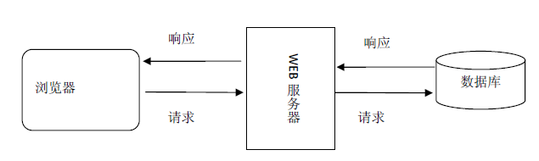

图4-1B/S结构图

Browser端只有browser，一般没有应用程序，借助于Java Applet、VBScript、ActiveX技术可以处理一些简单的客户端处理逻辑，显示用户界面和Web Server端的运行结果。

Web Server和Transaction Server端负责接受远程或本地的数据查询请求，然后运行服务器脚本，借助于ADO.NET等中间部件把数据请求发送到DB Server上以获取相关数据，再把结果数据化成HTML及各种脚本传回客户的Browser。

DB Server端负责管理数据库，处理数据更新及完成查询要求、运行存储过程。可以是集中式的也可以是分布式。

在这三层结构中，数据处理集中在中间层，即Web Server + Transaction Server这一层。

B/S架构有以下优势：

（1）客户端来讲，B/S架构减少了客户端的安装要求，任何应用，只要打开万能的浏览器，一切搞定。

（2）系统维护的角度讲，B/S架构减少了系统安装，升级的维护成本。当有新版程序出来是，只要在web服务器做集中改动，用户在下一次页面刷新是就能立即得到反馈，而对于那些在服务器端运行的逻辑，改动对于用户来说则更加是透明的。

（3）当然B/S架构在理论上，就数据迁移，系统安全性等方面也应该更加有优势。本地数据几乎为零，应用逻辑也不是跑在本地的。

综上所述 ，根据B/S模式的优势，本系统适合采用B/S架构。

## 4.2 数据库设计

### 4.2.1 实体

实体根据前面分析得到的数据流程以及数据字典，可以具象化到以下几个实体：会员表，菜单表，订单表，管理员，权限表，座位表，排号表。

### 4.2.2 实体之间的联系

实体之间的联系用户和订单之间存在着拥有的联系，一个用户可以有多个订单，带一张订单只能对应一个用户，因此用户和订单是一对多的联系（1：n）；订单和座位之间存在着联系，一个订单只能对应一张桌子，但是一个桌子可以在不同的时间内对应不同的订单，所以座位和订单的联系（1：n）；菜单和订单之间存在着归属的联系，一张订单可以有多种菜，一种菜可以在多个订单里出现，因此菜单和订单是多对多的联系（n:m）；管理员和订单之间存在着管理的联系，一个管理员可以管理多个订单，一个订单只可以被一个管理员管理，因此管理员和订单是一对多的联系（1：n）；管理员和菜单之间存在着归属的联系，一个管理员可以管理多个菜，一个菜可以被多个管理员管理，因此管理员和菜单是多对多的联系（n:m）。

### 4.2.5 ER图到关系模式的转换

用户（用户ID，用户名称，手机号，密码，邮箱）

菜单（菜品ID、菜名、菜品价格、菜品图片、菜品描述、菜品评分、菜品优惠力度、菜品优惠后价格）

订单（订单ID，订单oid，用户id，订单处理详情，管理员，菜品ID、菜品数量、 餐桌编号，用户人数，订餐时间）

管理员（管理员id，密码，类型）

权限表（id，类型，权限）

餐桌表（餐桌编号，餐桌大小，餐桌状态

排号（id，订单编号，时间）

菜品评价表（菜品ID、菜品口味、菜品价格、菜品评分

### 4.2.3 局部ER图

### 4.2.4 全局ER图

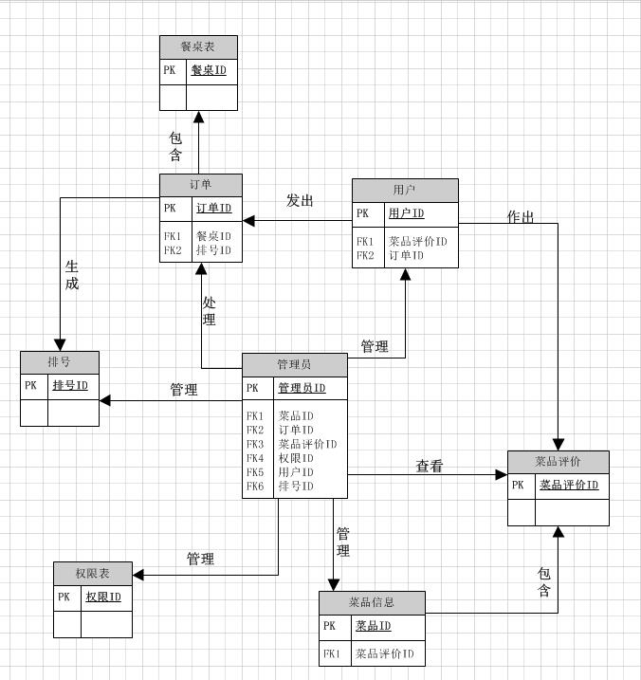

## 4.3 系统界面设计

### 4.3.1 前端界面设计

#### 4.3.1.1首页布局设计

#### 4.3.1.2用户登录和注册

#### 4.3.1.3用户个人信息

#### 4.3.1.4菜品详细信息

#### 4.3.1.5订餐模块

### 4.3.2后台管理设计

#### 4.3.2.1用户信息管理

#### 4.3.2.2菜品信息管理

## 4.4 系统功能设计

系统基本的功能与已存在的订餐系统差不多，所以在此不特地介绍一般功能，主要介绍本系统的会员积分功能与

### 4.4.1功能1

### 4.4.2 功能2

## 4.6 表结构设计

# 结束语

# 主要参考文献

[1]《具体书名》

[2] 具体论文

[3] 具体网址

***关于课程设计的说明：***

1、封面必须完全统一，只需要将“××管理信息系统”改成自己所选择的题目。小组名单每行只写三到四人，人数超出分两行写。邮箱写一个联系人的即可。时间写成课程设计进行的月份，不需要到日期。封面采用浅绿色封皮进行装订。

2、第2页前半部分不需要做改动，只需要在第二张表中增加本小组学生的班级、学号、姓名即可。

3、第3页开始为目录，目录在设计完成后直接点右键，选择更新域即可，注意在下一步弹出选择框时要选更新整个目录。

4、选题说明主要对自己选该题目的原因、意义，以及该题目的特点等进行简单的描述。基本思路主要是本小组对该题目确定后如何着手工作，逻辑顺序情况如何进行分析。***小组分工情况必须要写明，这是大家最终得分一个重要参考项目。最后请务必不要忘记对自己的工作进行一个自我评定。***这个自我评定统一 在打印装订后手工打勾。在答辩时会针对自我评定的不同情况进行难度不同的问题要求，因此务请实事求是。

5、各章节标题号后没有任何标点，只空一格。标题后也没有任何标点，标题为名词或名词短语形式，不允许出现动词、形容词以及语气。

6、页眉中“**《管理信息系统》课程设计——《××管理信息系统》**”应该根据所选题目更改。

7、摘要主要内容是自己的工作，不要对理论和背景、意义等大篇幅进行介绍。字数在300-400字左右，关键词3-5个。

8、结束语主要是自己对自己编写的系统、报告的评价，以及对自己工作的总结、收获等内容。

9、致谢部分可有可无，但是如果有务必要实事求是。

10、参考文献的格式如下所述：

[1]金江军、潘懋．现代物流[M]．北京：北京大学出版社，2003

[2]周耿、涂志玲、彭磊．逆向物流浅析[J]．管理现代化，2003.2

[3]石付恒．煤炭物流系统的研究[D]．[中国矿业大学硕士学位论文]．中国矿业大学图书馆，2004

[4]陈柳钦．有关环保物流的理论探讨. www.56net.com，2005.10

上面分别是书籍、刊物、学位论文以及网络资料的格式。

11、课程设计报告格式上原则要求字体为小四，宋体，如果是英文字母或数字要求是 Times New Roman体。行间距为最小值，18磅。章节之间请分页。

12、关于出现的图表要进行编号。图统一编写格式如“图1-1 组织结构图”所示。其中，1-1表示为第一章中的第一个图，后面的是该图的名称。这几个字为隶书，五号字，在图的下方，居中显示。表则统一编写格式如“表1-1 新旧系统要求对照表”所示。其中，1-1表示第一章中的第一个表，后面是该表的名称。这几个字为隶书，五号字，在表的上方，居中显示。图表不要跨页。

13、在答辩时顺序随机排定，每组选出一个代表先对小组的主要工作进行一个简要的介绍，限制在10分钟以内。然后进行程序演示，最后是提问。在整个答辩期间，小组的所有成员均可参加，在回答问题时可以一起回答，不限定于某个具体的同学。在某一组答辩时，其它组的成员不得在场。

14、最后所交的内容为两部分：一是打印的报告，一是电子版的报告和可运行的程序（注意：要生成可执行文件）。如果有PPT讲稿也交。将所有的这些资料压缩在一个文件夹下，上传到作业邮箱。如果本小组的答辩顺序编号为12组，则文件名称为：12组-某某管理信息系统。

15、为了减少打印、装订成本，答辩时的打印稿可以不装订。打印之前可以先把电子稿给老师看一下。在所有小组答辩结束后1~2天内交上修改后的打印装订稿，装订完成后一定要记住小组自评成绩务必要打上。

**报告的格式规范性非常重要，任何工作必须都要规范，否则无法保证质量，这一点请大家务必重视。在答辩时请带上自己的报告打印稿。**

希望大家通过课程设计能有所收获！